Scratch
1
Zagubiona w
kosmosie
Każdy Klub Kodowania musi być zarejestrowany. Zarejestrowane kluby można zobaczyć na mapie na stronie codeclubworld.org - jeżeli nie ma tam twojego klubu sprawdź na stronie jumpto.cc/18CpLPy (ang.) co trzeba zrobić, by to zmienić.

Wstęp
Nauczysz się jak zaprogramować swoją własną animację!
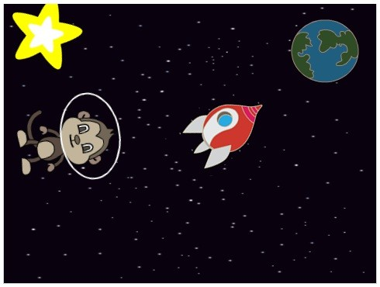

Zadania do wykonania Wykonaj te POLECENIA krok po kroku
Przetestuj swój projekt

Zapisz swój projekt
Kliknij na zieloną flagę, aby
PRZETESTOWAĆ swój kod
Teraz ZAPISZ swój projekt

Krok 1: Animowanie statku kosmicznego

Zróbmy rakietę lecącą w kierunku Ziemi!

Zadania do wykonania
Rozpocznij w Scratchu nowy projekt, a następnie usuń duszka-kota, aby uzyskać pusty projekt.

Dodaj do swojej sceny duszki “Statek kosmiczny” (ang. spaceship) oraz “Ziemia” (ang. Earth). Zmień także tło
swojej sceny na “Gwiazdy” (ang. Stars). Tak powinna wyglądać Twoja scena:
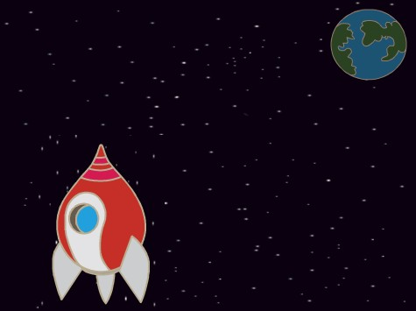

Kliknij na swoją rakietę, a następnie na zakładkę “Kostiumy”.

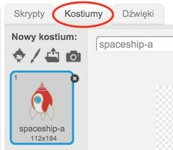

Użyj narzędzia “strzałka” do wybrania obrazka. Następnie kliknij na okrągłym uchwycie do obracania i obróć
obrazek tak, aby rakieta “leżała na boku”.
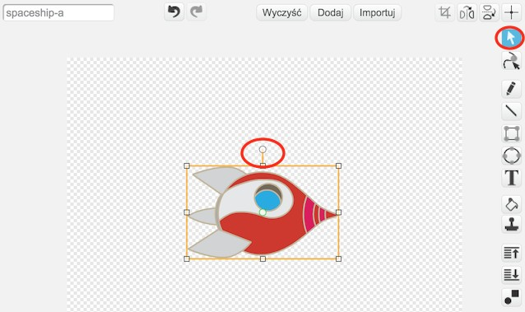

Dodaj poniższy kod do duszka rakiety:
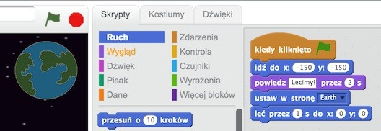

Zmień liczby w blokach kodu, aby były dokładnie takie jak na powyższym obrazku.

Gdy klikniesz na zieloną ﬂagę, aby uruchomić swój kod, zauważysz, że statek kosmiczny mówi, obraca się i
porusza w kierunku środka sceny.
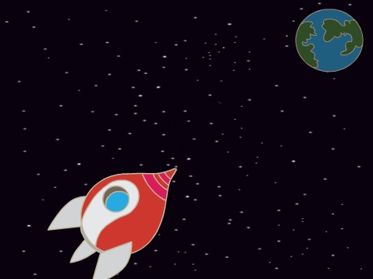

Pozycja ekranu to środek sceny. Pozycja
x:(0) y:(0)
x:(-
przesuwa się w stronę dolnego lewego
150) y:(-150)

rogu, natomiast pozycja górnego prawego narożnika.
x:(150) y:(150)
jest blisko

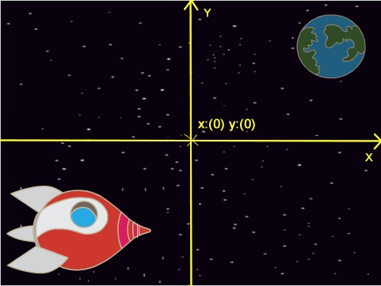

Gdy będziesz potrzebował współrzędnych pozycji na scenie, najedź kursorem myszy na pozycję, której współrzędnych potrzebujesz - wyświetlą się one poniżej sceny po prawej stronie.
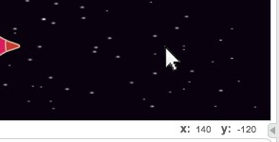

Wypróbuj swoją animację klikając na zieloną ﬂagę znajdującą się tuż nad sceną.
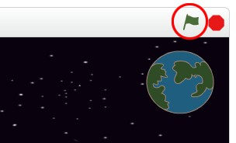

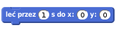
Wyzwanie: Udoskonalanie animacji
Czy możesz tak zmienić liczby w swoim kodzie, aby:

Rakieta poruszała się, dopóki nie dotknie Ziemi? Rakieta poruszała się wolniej w kierunku Ziemi?
Będziesz musiał zmienić liczby w tym bloku:
Zapisz swój projekt

Krok 2: Animowanie z użyciem pętli

Inną metodą na animację rakiety jest powiedzieć jej, aby poruszyła się wielokrotnie na małą odległość.

Zadania do wykonania
Usuń blok leć ze swojego kodu poprzez kliknięcie na nim prawym przyciskiem myszy i wybranie opcji “usuń”.
Możesz ten blok także usunąć przeciągając go z powrotem w obszar wyboru bloków kodu.
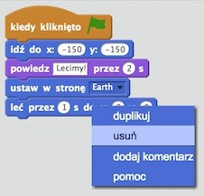

Kiedy już usuniesz powyższy blok, dodaj zamiast niego poniższy kod:
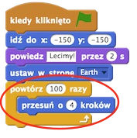

Bloku powtórz używa się, aby powtórzyć coś wielokrotnie i jest także nazywany pętlą (ang. loop).

Gdy klikniesz na ﬂagę, aby przetestować nowy kod, zobaczysz, że robi on praktycznie to samo co wcześniej.

Możesz zrobić ciekawe rzeczy dodając więcej kodu do
środka pętli. Dodaj blok (z sekcji
zmień efekt kolor o 25
“Wygląd”) wewnątrz pętli, aby stopniowo zmieniać kolor wraz z ruchem rakiety:
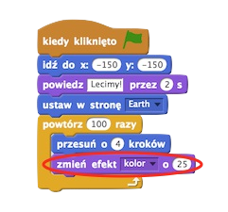

Naciśnij ﬂagę, aby zobaczyć swoją nową animację.
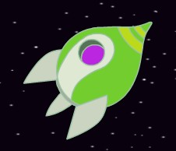
Możesz także sprawić, żeby rakieta zmiejszała się zbliżając się do Ziemi.

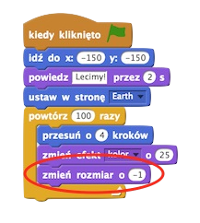

Przetestuj swoją animację. Co się dzieje gdy klikniesz na ﬂagę po raz kolejny? Czy kiedy Twoja rakieta startuje, ma odpowiednią wielkość? Aby naprawić swoją animację,
możesz użyć tego kodu:

Krok 3: Latająca małpa

Dodaj do swojej animacji małpę, która zagubiła się w kosmosie!

Zadania do wykonania
Rozpocznij dodając duszka małpę z biblioteki.
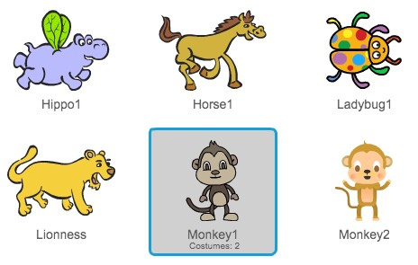
Gdy klikniesz na swoją nową małpę, a następnie na zakładkę “Kostiumy”, możesz edytować wygląd małpy.
Wybierz narzędzie “Elipsa” i narysuj biały hełm wokół głowy małpy.
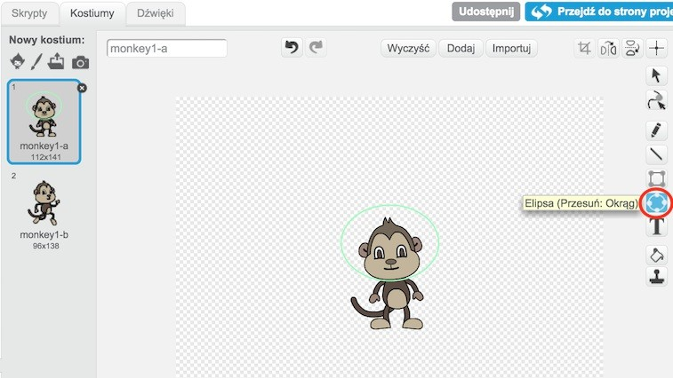

Teraz kliknij na zakładkę “Skrypty” i dodaj poniższy kod do małpy, aby kręciła się powoli w nieskończoność.
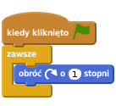

Blok jest innym rodzajem pętli, takim, który
zawsze
nigdy się nie kończy.

Kliknij na ﬂagę, aby przetestować swoją małpę. Będziesz musiał później wcisnąć przycisk stop (znajdujący się obok
ﬂagi), aby zakończyć animację.
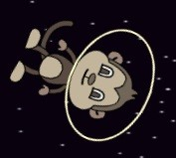

Krok 4: Odbijająca się asteroida

Dodaj latającą asteroiodę do swojej animacji.

Zadania do wykonania
Dodaj duszka “skałę” (ang. rock) do swojej animacji.
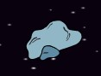
Dodaj ten kod do swojej skały, aby odbijała się wokół sceny:
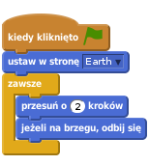

Naciśnij ﬂagę, aby przetestować asteroidę. Czy odbija się od sceny?

Krok 5: Mrugające gwiazdy

Wykorzystajmy połączenie różnych pętli, aby zrobić mrugającą gwiazdę.

Zadania do wykonania
Dodaj duszka “gwiazdę” (ang. star) do swojej animacji. Spraw aby gwiazda migała.
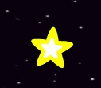

Zapisz swój projekt

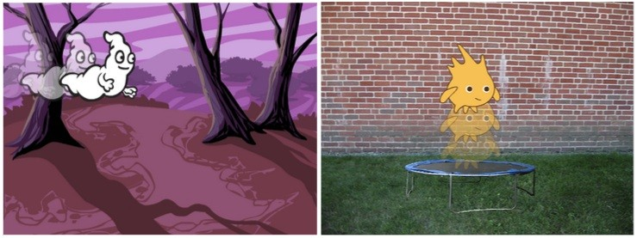Wyzwanie: Zrób swoją własną animację
Zatrzymaj swoją animację kosmosu, a następnie naciśnij na menu “Plik” i wybierz “Nowy”, aby rozpocząć nowy projekt.
Użyj tego, czego się nauczyłeś podczas tego projektu, aby zrobić swoją własną animację. To może być cokolwiek chcesz, ale postaraj się, aby Twoja animacja pasowałą do tego, co wybierzesz. Poniżej znajdują się dwa przykłady:

Zapisz swój projekt

